Алтай ауданының мәслихатының 2021 жылғы 28 қыркүйектегі № 7/17-VII "Алтай ауданының Парыгино ауылдық округінде жайылымдарды басқару және оларды пайдалану жөніндегі 2022-2023 жылдарға арналған жоспарын бекіту туралы" шешіміне өзгеріс енгізу туралы
Шығыс Қазақстан облысы Алтай ауданы мәслихатының 2022 жылғы 21 қазандағы № 23/8-VII шешімі
Алтай ауданының мәслихаты ШЕШТІ:
Алтай ауданының мәслихатының 2021 жылғы 28 қыркүйектегі № 7/17-VII "Алтай ауданының Парыгино ауылдық округінде жайылымдарды басқару және оларды пайдалану жөніндегі 2022-2023 жылдарға арналған жоспарын бекіту туралы" шешіміне мынадай өзгеріс енгізілсін:
Алтай ауданының Парыгино ауылдық округінде жайылымдарды басқару және оларды пайдалану жөніндегі 2022-2023 жылға арналған жоспары осы шешімнің қосымшасына сәйкес жаңа редакцияда жазылсын.
Алтай ауданының мәслихат хатшысы | Л. Гречушникова
Алтай
ауданының мәслихатының
2022 жылғы 21 қазандағы
№ 23/8-VII шешіміне қосымша
Алтай ауданының Парыгино ауылдық округінде жайылымдарды басқару және оларды пайдалану жөніндегі 2022-2023 жылдарға арналған жоспары
Осы Алтай ауданының Парыгино ауылдық округінде жайылымдарды басқару және оларды пайдалану жөніндегі 2022-2023 жылдарға арналған жоспар (бұдан әрі- Жоспар) Қазақстан Республикасының "Қазақстан Республикасындағы жергілікті мемлекеттік басқару және өзін-өзі басқару туралы", "Жайылымдар туралы" Заңдарына, Қазақстан Республикасы Премьер-Министрінің орынбасары - Қазақстан Республикасы Ауыл шаруашылығы министрінің 2017 жылғы 24 сәуірдегі № 173 "Жайылымдарды ұтымды пайдалану қағидаларын бекіту туралы" (Нормативтік құқықтық актілерді мемлекеттік тіркеу тізілімінде № 15090 болып тіркелген) бұйрығы, Қазақстан Республикасы Ауыл шаруашылығы министрінің 2015 жылғы 14 сәуірдегі № 3-3/332 "Жайылымдардың жалпы алаңына түсетін жүктеменің шекті рұқсат етілетін нормасын бекіту туралы" (Нормативтік құқықтық актілерді мемлекеттік тіркеу тізілімінде № 11064 болып тіркелген) бұйрығына сәйкес әзірленді.
Жоспар жайылымдарды ұтымды пайдалану, жемшөп қажеттілігін тұрақты қамтамасыз ету және жайылымдардың тозу үрдісін болдырмау мақсатында қабылданады.
Жоспар:
1) құқық белгілейтін құжаттар негізінде жер санаттары, жер учаскелерінің меншік иелері және жер пайдаланушылар бөлінісінде Алтай ауданының Парыгино ауылдық округі аумағында жайылымдардың орналасу схемасын (картасын) (1-қосымша);
2) жайылым айналымдарының қолайлы схемаларын (2-қосымша);
3) жайылымдардың, оның ішінде маусымдық жайылымдардың сыртқы және ішкі шекаралары мен алаңдары, жайылымдық инфрақұрылым объектілері белгіленген картасын (3-қосымша);
4) жайылым пайдаланушылардың су тұтыну нормасына сәйкес жасалған су көздерiне (көлдерге, өзендерге, тоғандарға, апандарға, суару немесе суландыру каналдарына, құбырлы немесе шахталы құдықтарға) қол жеткізу схемасын (4-қосымша);
5) жайылымы жоқ жеке және (немесе) заңды тұлғалардың ауыл шаруашылығы жануарларының мал басын орналастыру үшін жайылымдарды қайта бөлу және оны берілетін жайылымдарға ауыстыру схемасын (5-қосымша);
6) Парыгино ауылдық округ маңында орналасқан жайылымдармен қамтамасыз етілмеген жеке және (немесе) заңды тұлғалардың ауыл шаруашылығы жануарларының мал басын шалғайдағы жайылымдарға орналастыру схемасын (6-қосымша);
7) ауыл шаруашылығы жануарларын жаюдың және айдаудың маусымдық маршруттарын белгілейтін жайылымдарды пайдалану жөніндегі күнтізбелік графикті (7-қосымша);
7-1) жергілікті жағдайлар мен ерекшеліктерге қарай жеке ауладағы ауыл шаруашылығы жануарларын жаюға халық мұқтажын қанағаттандыру үшін қажетті жайылымдардың сыртқы мен ішкі шекаралары және алаңдары белгіленген картаны құрайды.
Жоспар жайылымдарды геоботаникалық зерттеп-қараудың жай-күйі туралы мәліметтер, ветеринариялық-санитариялық объектілер туралы мәліметтер,олардың иелерін – жайылым пайдаланушыларды, жеке және (немесе) заңды тұлғаларды көрсете отырып, ауыл шаруашылығы жануарлары мал басының саны туралы деректер, ауыл шаруашылығы жануарларының түрлері мен жыныстық жас топтары бойынша қалыптастырылған үйірлердің, отарлардың, табындардың саны туралы деректер, шалғайдағы жайылымдарда жаю үшін ауыл шаруашылығы жануарларының мал басын қалыптастыру туралы мәліметтер, екпе және аридтік жайылымдарда ауыл шаруашылығы жануарларын жаю ерекшеліктері, малды айдап өтуге арналған сервитуттар туралы мәліметтер, мемлекеттік органдар, жеке және (немесе) заңды тұлғалар берген өзге де деректер ескеріле отырып қабылданды.
Парыгино ауылдық округінде әкімшілік-аумақтық бөлініс бойынша 4 елді мекен бар.
Парыгино ауылдық округі аумағының жалпы көлемі 18519 га, соның ішінде егістіктер – 4858 га, жайылымдық жерлер – 8628 га.
Санаттар бойынша жер мыналарға бөлінеді:
ауыл шаруашылығы мақсатындағы жерлер – 10370 га;
елді мекендер жерлері – 4352 га;
өнеркәсіп, көлік, байланыс, ғарыш қызметі қажеттілігі үшін, қорғаныс, ұлттық қауіпсіздік және ауыл шаруашылығынан өзге мақсатқа арналған жерлер – 80 га;
босалқы жерлер - 3717 га.
Табиғи жағдайлары бойынша Парыгино ауылдық округінің аумағы таулы-шалғынды-дала егіншілік аймағына жатады. Климаты ылғалды, орташа жылы. Жыл ішінде орташа 560-615 мм жауын-шашын түседі. Шілде айында олардың мөлшері көп болып келеді.
Топырағы негізінен сілтісізденген және таулы далалы қара топырақ.
Парыгино ауылдық округінің аумағында ветеринарлық пункт және мал қорымы бар.
2021 жылғы 1 қаңтарға Парыгино ауылдық округінде (халықтың жеке ауласы және ауыл шаруашылығы кәсіпорындарының, шаруа қожалықтарының мал басы) ірі қара мал 1570 бас, оның ішінде аналық (сауын) мал басы 883 бас, ұсақ мал 722 бас, жылқы 319 бас болып есептеледі (№1 кесте) оның ішінде:
Зубовск кентінде:
ірі қара мал 449 бас, оның ішінде аналық (сауын) мал басы 337 бас, ұсақ мал 374 бас, жылқылар – 103 бас.
Жайылымдар ауданы 1260 гектар құрайды.
Парыгино ауылында:
ірі қара мал 816 бас, оның ішінде аналық (сауын) мал басы 382 бас, ұсақ мал 324 бас, жылқылар – 182 бас.
Жайылымдар ауданы 1840 гектар құрайды.
Баяновск ауылында:
ірі қара мал 264 бас, оның ішінде аналық (сауын) мал басы 142 бас, ұсақ мал 20 бас, жылқылар – 12 бас.
Жайылымдар ауданы 562 гектар құрайды.
Кутиха ауылында:
ірі қара мал 41 бас, оның ішінде аналық (сауын) мал басы 22 бас, ұсақ мал 4 бас, жылқылар – 22 бас.
Жайылымдар ауданы 900 гектар құрайды.
Парыгино ауылдық округі бойынша ауыл шаруашылығы жануарлары басының саны туралы деректер
№ 1 кесте
№ | Елді мекендер | Халық |  |  |  | Ауыл шаруашылығы құрылымдары |  |  |  | Барлығы:
 |  | Ірі қара мал |  | ұсақ мал | жылқылар | Ірі қара мал |  | ұсақ мал | жылқылар | Ірі қара мал |  | ұсақ мал | жылқылар
 |  | барлығы | оның ішінде сауынды |  |  | барлығы | оның ішінде сауынды |  |  | барлығы | оның ішінде сауынды
1 | Зубовск кенті | 188 | 107 | 374 | 103 | 261 | 230 | 0 | 0 | 449 | 337 | 374 | 103
2 | Парыгино ауылы | 374 | 174 | 277 | 42 | 442 | 208 | 47 | 140 | 816 | 382 | 324 | 182
3 | Кутиха ауылы | 41 | 22 | 4 | 22 | 0 | 0 | 0 | 0 | 41 | 22 | 4 | 22
4 | Баяновск ауылы | 61 | 31 | 20 | 5 | 203 | 111 | 0 | 7 | 264 | 142 | 20 | 12
 | Жалпы: | 664 | 334 | 675 | 172 | 906 | 549 | 47 | 147 | 1570 | 883 | 722 | 319
Ауыл шаруашылығы жануарларын қамтамасыз ету үшін Парыгино ауылдық округі бойынша барлығы 8628 га жайылымдық жерлер бар, елді мекендер шегінде 4562 га жайылымдар бар.
Жоғарыда баяндалғанның негізінде, Қазақстан Республикасының "Жайылымдар туралы" Заңының 15-бабына сәйкес елді мекендердің қолда бар жайылымдық алқаптары кезінде ауыл шаруашылығы жануарларының аналық (сауын) басын күтіп-ұстау бойынша жергілікті халықтың мұқтажы үшін (Зубовск кенті, Парыгино ауылы, Баяновск ауылы, Кутиха ауылы) 4562 га мөлшерінде қажеттілік 1002 га құрайды (№2 кесте).
№ 2 кесте
№ | Елдімекендер | Жайылымдар ауданы, (га) | Сауын сиырлардың болуы (бас) | Жайылымдардың 1 басқа қажетті нормасы (га) | Жайылымдар қажеттілігі,(га) | Жайылымдармен қамтамасыз етілмеген (га) | Артылғаны, (га)
1 | Зубовск кенті | 1260 | 107 | 3 | 321 | - | 939
2 | Парыгино ауылы | 1840 | 174 | 3 | 522 | - | 1318
3 | Кутиха ауылы | 900 | 22 | 3 | 66 | - | 834
4 | Баяновск ауылы | 562 | 31 | 3 | 93 | - | 469
 | Барлығы | 4562 | 334 |  | 1002 | 0 | 3560
Жергілікті халықтың басқа ауыл шаруашылығы жануарларының жайылымы ірі қара мал басына қалыпты жағдайдағы жүктемесі – 3 га, ұсақ мал – 0,5 га, жылқылар – 5 га, сонымен қатар елді мекендер шегінде жүргізіледі (№ 3 кесте).
№ 3 кесте
№ | Елді мекендер | Халық |  |  | Жайылымдардың 1 басқа қажетті нормасы (га) |  |  | Жайылымдар қажеттілігі,(га)
 |  | Ірі қара мал | ұсақ мал | Жылқылар
 |  |  |  |  | Ірі қара мал | ұсақ мал | Жылқылар | Ірі қара мал | ұсақ мал | Жылқылар | Жалпы (га)
1 | Зубовск кенті | 81 | 374 | 103 | 3 | 0,5 | 5 | 243 | 187 | 515 | 945
2 | Парыгино ауылы | 200 | 277 | 42 | 3 | 0,5 | 5 | 600 | 139 | 210 | 949
3 | Кутиха ауылы | 19 | 4 | 22 | 3 | 0,5 | 5 | 57 | 2 | 110 | 169
4 | Баяновск ауылы | 30 | 20 | 5 | 3 | 0,5 | 5 | 90 | 10 | 25 | 125
 | Барлығы | 330 | 675 | 172 |  |  |  | 990 | 338 | 860 | 2188
Зубовск кентінің жергілікті халқының малын жаю үшін 3 табын: 1– табын – Зубовск ауылынан солтүстігіне қарай, суат – Бұқтырма өзені; 2– табын – Зубовск кентінен шығысқа қарай, суат – Березовка өзені; 3– табын – Зубовск кентінен оңтүстікке қарай, суат– Урунхайка өзені, бұлақтар.
Парыгино ауылы халқының малын жаю үшін 4 табын ұйымдастырылған: 1– табын – Мяконькая тауының аумағы, суат – Тұрғысын өзенінің саласы; 2– табын – Парыгино ауылынан 1,6 км, суат – Бұқтырма өзенінің саласы; 3– табын – Парыгино ауылынан 1 км, суат – Бұқтырма өзенінің саласы; 4– табын – Чушка тауының аумағы, суат – Погорелка өзені;
Баяновск ауылы халқының малын жаю үшін 1 табын ұйымдастырылған: Баяновск ауылынан батысқа қарай 1 км, суат – Бұқтырма өзенінің саласы;
Кутиха ауылы халқының малын жаю үшін 1 табын ұйымдастырылған: Кутиха ауылынан оңтүстікке қарай 0,5 км, суат –Тұрғысын өзені.
Парыгино ауылдық округінің жауапкершілігі шектеулі серіктестігінде (бұдан әрі - ЖШС), шаруа және фермер қожалықтарындағы мал басы: ірі қара мал 906 бас, ұсақ мал 47 бас, жылқылар 147 бас құрайды.
ЖШС, шаруа және фермер қожалықтарындағы жайылымдар ауданы 3171 га құрайды (№ 4 кесте).
№ 4 кесте
№ | Жер пайдаланушылар | Ауданы (га) | Малдың болуы |  |  | Жайылымдардың 1 басқа қажетті нормасы (га) |  |  | Жайылымдар қажеттілігі,(га)
 |  |  | Түрі бойынша, (бас)
 |  |  | Ірі қара мал | ұсақ мал | Жылқылар | Ірі қара мал | ұсақ мал | Жылқылар | Ірі қара мал | ұсақ мал | Жылқылар | Барлығы(га)
1 | "Серебряный ключ" ӨК | 831 | 159 | 0 | 0 | 3 | 0,5 | 5 | 477 | 0 | 0 | 477
2 | "Восток-Рекорд" ЖШС | 103 | 0 | 0 | 0 | 3 | 0,5 | 5 | 0 | 0 | 0 | 0
3 | "Зубовское"ЖШС | 1014 | 0 | 0 | 0 | 3 | 0,5 | 5 | 0 | 0 | 0 | 0
4 | "Зыбер" ЖШС | 266 | 0 | 47 | 9 | 3 | 0,5 | 5 | 0 | 24 | 45 | 69
5 | "Алтай Жері"ЖШС | 134 | 71 | 0 | 15 | 3 | 0,5 | 5 | 213 | 0 | 75 | 288
6 | "Саша" шаруа қожалығы | 190 | 0 | 0 | 105 | 3 | 0,5 | 5 | 0 | 0 | 525 | 525
7 | "Козлов А.Г." шаруа серіктестік | 186 | 190 | 0 | 2 | 3 | 0,5 | 5 | 570 | 0 | 10 | 580
8 | "Олжас" шаруа қожалығы | 0 | 105 | 0 | 7 | 3 | 0,5 | 5 | 315 | 0 | 35 | 350
9 | "Робул В.М." шаруа қожалығы | 27 | 181 | 0 | 9 | 3 | 0,5 | 5 | 543 | 0 | 45 | 588
10 | "Данияр" жай серіктестік | 81 | 98 | 0 | 0 | 3 | 0,5 | 5 | 294 | 0 | 0 | 294
11 | "СПК"Доня" өндірістік кооперативі | 0 | 102 | 0 | 0 | 3 | 0,5 | 5 | 306 | 0 | 0 | 306
 | Барлығы | 2832 | 906 | 47 | 147 |  |  |  | 2412 | 24 | 735 | 3171
Шаруа қожалықтарының жайылымдық алқаптардың қалыптасқан 339 га мөлшеріндегі қажеттілікті елді мекендер жерлеріндегі ауыл шаруашылығы жануарларының жайылымы есебінен, "Данияр" қарапайым серіктестігінің 213 га мөлшеріндегі жайылымдық алаптардың қажеттілігін "Зыбер" ЖШС берілген жерлерден толықтыру қажет.
Алтай ауданының Парыгино
ауылдық округінде жайылымдарды
басқару және оларды пайдалану
бойынша 2022-2023 жылдарға
арналған жоспарына
1- қосымша
Құқық белгілейтін құжаттар негізінде жер санаттары, жер учаскелерінің меншік иелері және жер пайдаланушылар бөлінісінде Алтай ауданының Парыгино ауылдық округі аумағында жайылымдардың орналасу схемасы (картасы)

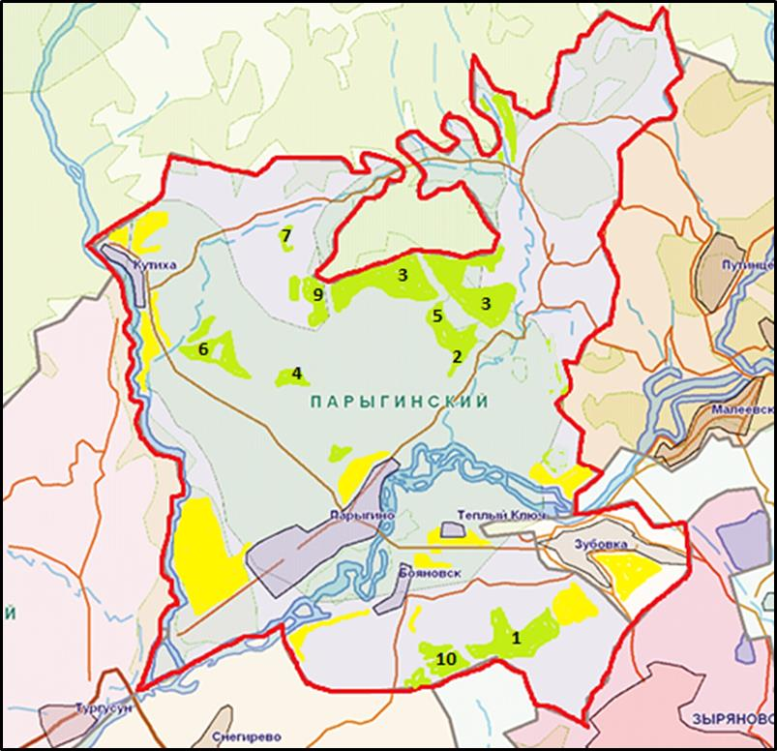

Шарты белгілері:

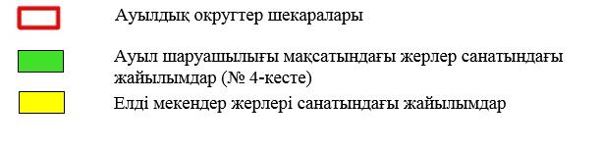

Алтай ауданының Парыгино
ауылдық округінде жайылымдарды
басқару және оларды пайдалану
бойынша 2022-2023 жылдарға
арналған жоспарына
2- қосымша
Жайылым айналымдарының қолайлы схемалары Бір табын үшін төрт танапты ауыспалы жайылымдардың сызбасы
жыл | телімдер
 | 1 | 2 | 3 | 4
2022 | (К-Ж-К) | (К-Ж-К) | (К-Ж-К) | демалыс
2023 | (К-Ж-К) | (К-Ж-К) | демалыс | (К-Ж-К)
(К-Ж-К) көктем- жаз-күз
Алтай ауданының Парыгино
ауылдық округінде жайылымдарды
басқару және оларды пайдалану
бойынша 2022-2023 жылдарға
арналған жоспарына
3- қосымша
Жайылымдардың, оның ішінде маусымдық жайылымдардың сыртқы және ішкі шекаралары мен алаңдары, жайылымдық инфрақұрылым объектілері белгіленген картасы

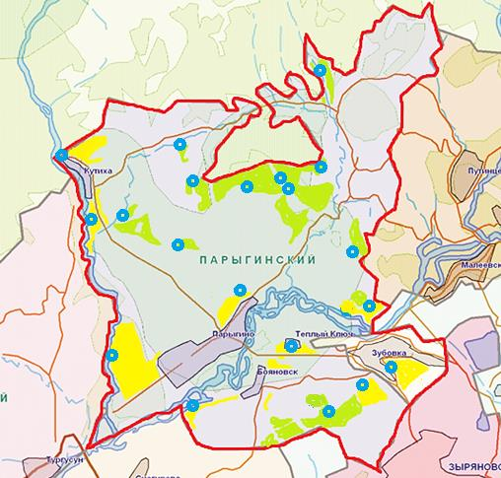

Шартты белгілері:

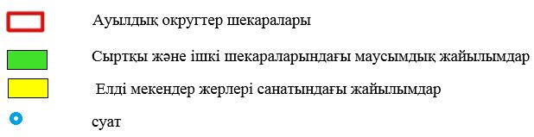

Алтай ауданының Парыгино
ауылдық округінде жайылымдарды
басқару және оларды пайдалану
бойынша 2022-2023 жылдарға
арналған жоспарына
4- қосымша
Жайылым пайдаланушылардың су тұтыну нормасына сәйкес жасалған су көздерiне (көлдерге, өзендерге, тоғандарға, апандарға, суару немесе суландыру каналдарына, құбырлы немесе шахталы құдықтарға) қол жеткізу схемасы

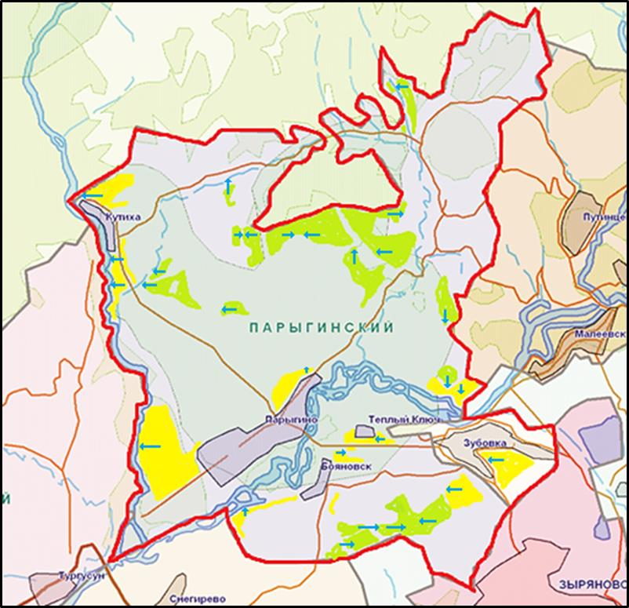

Шартты белгілері:

Алтай ауданының Парыгино
ауылдық округінде жайылымдарды
басқару және оларды пайдалану
бойынша 2022-2023 жылдарға
арналған жоспарына
5- қосымша
Жайылымы жоқ жеке және (немесе) заңды тұлғалардың ауыл шаруашылығы жануарларының мал басын орналастыру үшін жайылымдарды қайта бөлу және оны берілетін жайылымдарға ауыстыру схемасы

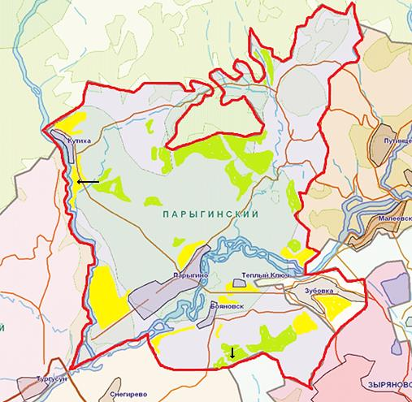

Шартты белгілері:

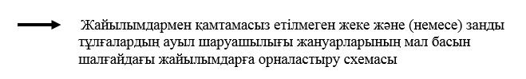

Алтай ауданының Парыгино
ауылдық округінде жайылымдарды
басқару және оларды пайдалану
бойынша 2022-2023 жылдарға
арналған жоспарына
6- қосымша
Парыгино ауылдық округ маңында орналасқан жайылымдармен қамтамасыз етілмеген жеке және (немесе) заңды тұлғалардың ауыл шаруашылығы жануарларының мал басын шалғайдағы жайылымдарға орналастыру схемасы

Шартты белгілері:

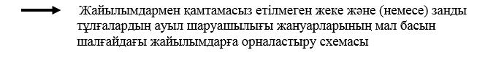

Алтай ауданының Парыгино
ауылдық округінде жайылымдарды
басқару және оларды пайдалану
бойынша 2022-2023 жылдарға
арналған жоспарына
7- қосымша
Ауыл шаруашылығы жануарларын жаюдың және айдаудың маусымдық маршруттарын белгілейтін жайылымдарды пайдалану жөніндегі күнтізбелік графигі
Ауылдық округ | Шалғайдағы жайылымдарға жануарларды айдау мерзімі | Шалғайдағы жайылымдардан жануарларды қайтару мерзімі
Парыгино | сәуір-мамыр | қыркүйек-қазан
Алтай ауданының Парыгино
ауылдық округінде жайылымдарды
басқару және оларды пайдалану
бойынша 2022-2023 жылдарға
арналған жоспарына
7-1- қосымша
Жергілікті жағдайлар мен ерекшеліктерге қарай жеке ауладағы ауыл шаруашылығы жануарларын жаюға халық мұқтажын қанағаттандыру үшін қажетті жайылымдардың сыртқы мен ішкі шекаралары және алаңдары белгіленген картасы

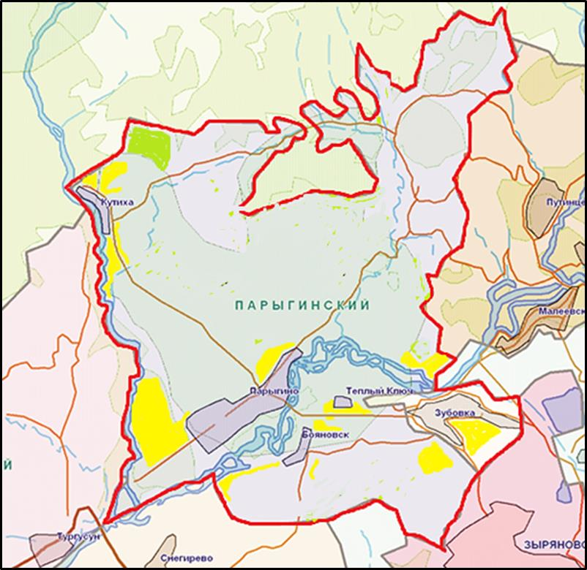

Шартты белгілері:

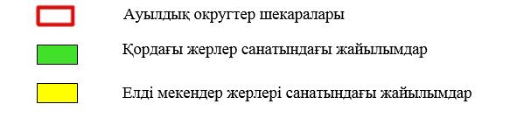

© 2012. Қазақстан Республикасы Әділет министрлігінің «Қазақстан Республикасының Заңнама және құқықтық ақпарат институты» ШЖҚ РМК

